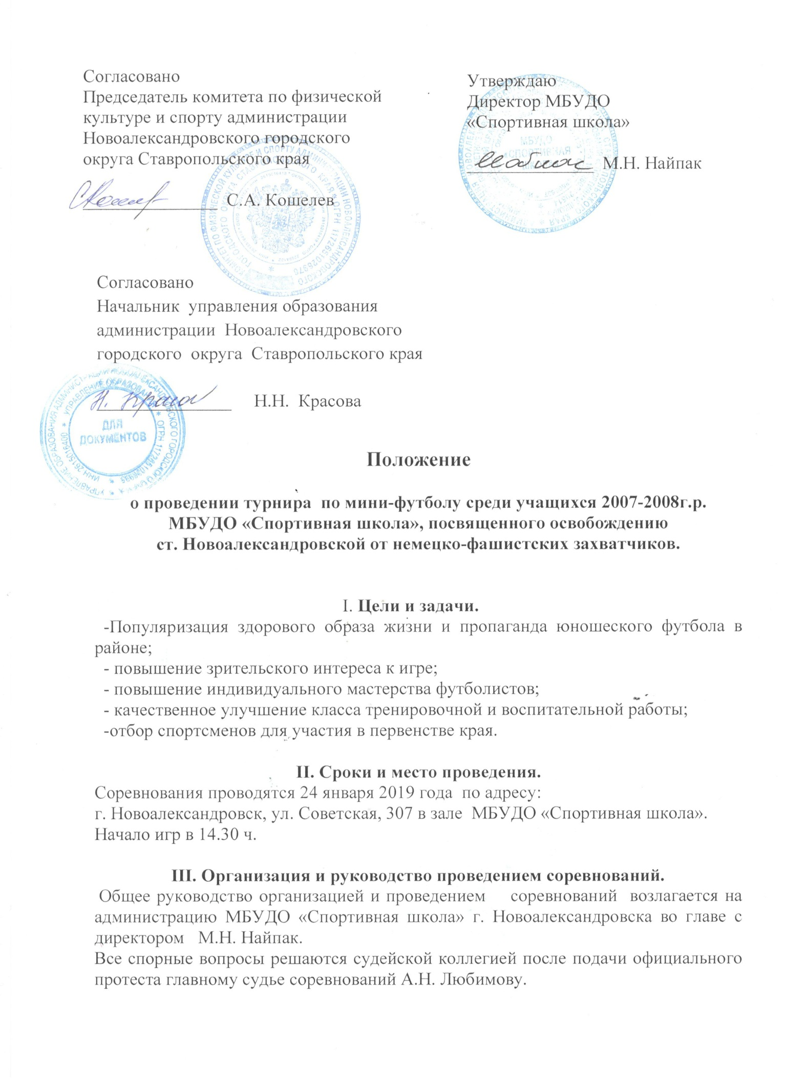

IV. Участники соревнований.
В соревнованиях принимают участие юноши в возрасте 2007-2008г.г.р.
В состав команды включается не менее 7 и не более 10 игроков и 1 представитель.
Все спортсмены должны иметь единую спортивную форму и допуск врача к участию в соревнованиях.

V. Определение победителей.
Соревнования проводятся по упрощенным правилам.
Продолжительность игры – два тайма по 15 минут, перерыв – 5 минут.
Соревнования проводятся по круговой системе.
Места команд в группах определяются по наибольшему количеству набранных очков (за победу в игре присуждается 3 очка, за ничью – 1 очко, за поражение - 0 очков)
В случае равенства очков у двух или более команд преимущество получает команда имеющая:
а – лучший результат в играх между собой (количество очков, далее количество побед, разность забитых и пропущенных мячей, большее количество забитых мячей);
б – наибольшее количество побед во всех играх;
в – лучшую разность забитых и пропущенных мячей во всех играх;
г – наибольшее количество забитых мячей во всех играх;
д – наименьшее количество очков, начисляемых футболистам и официальным лицам команд за нарушение (желтая карточка – 1 очко, красная карточка – 3 очка);
е – по жребию.
VI. Награждение.
Команды, занявшие 1, 2, 3-и места, награждаются дипломами, кубками;
игроки – дипломами, медалями.

VII. Условия финансирования.
Расходы по проведению соревнований и приобретению призов несет администрация МБУДО «Спортивная школа» города Новоалександровска. Все расходы, связанные с участием в соревнованиях, осуществляются за счет командирующих организаций.

VIII. Обеспечение безопасности участников и зрителей
Физкультурные и спортивные мероприятия проводятся на объектах спорта, отвечающих требованиям соответствующих нормативно-правовых актов, действующих на территории Российской Федерации и направленных на обеспечение общественного порядка и безопасности участников и зрителей, а также при условии наличия актов готовности объектов спорта к проведению Соревнований, утверждаемых в установленном порядке.

IX. Страхование участников
Участие в соревнованиях осуществляется только при наличии договора (оригинала) о страховании жизни и здоровья от несчастных случаев, который представляется в комиссию по допуску участников соревнований в день приезда.

Настоящее Положение является официальным вызовом на соревнования.

